安徽省建设行业从业人员实名制认证方法步骤
安全员实名制信息完善必须上传：登录个人系统基本信息、身份证反面、个人照片、个人签名、学历、个人经历、登录企业系统人员聘用。如未按要求上传无法导入考试系统，以下是详细操作步骤

有关疑问可以联系技术电话咨询、解决处理（本平台支持360浏览器极速模式和谷歌浏览器）
第一步：按照报考人员属地选择有关地市“监管服务平台系统”，阜阳市建筑市场监管公共服务平台网址：http://60.172.48.133:8083/platform/login；选择：
“个人用户入口”，见下图：
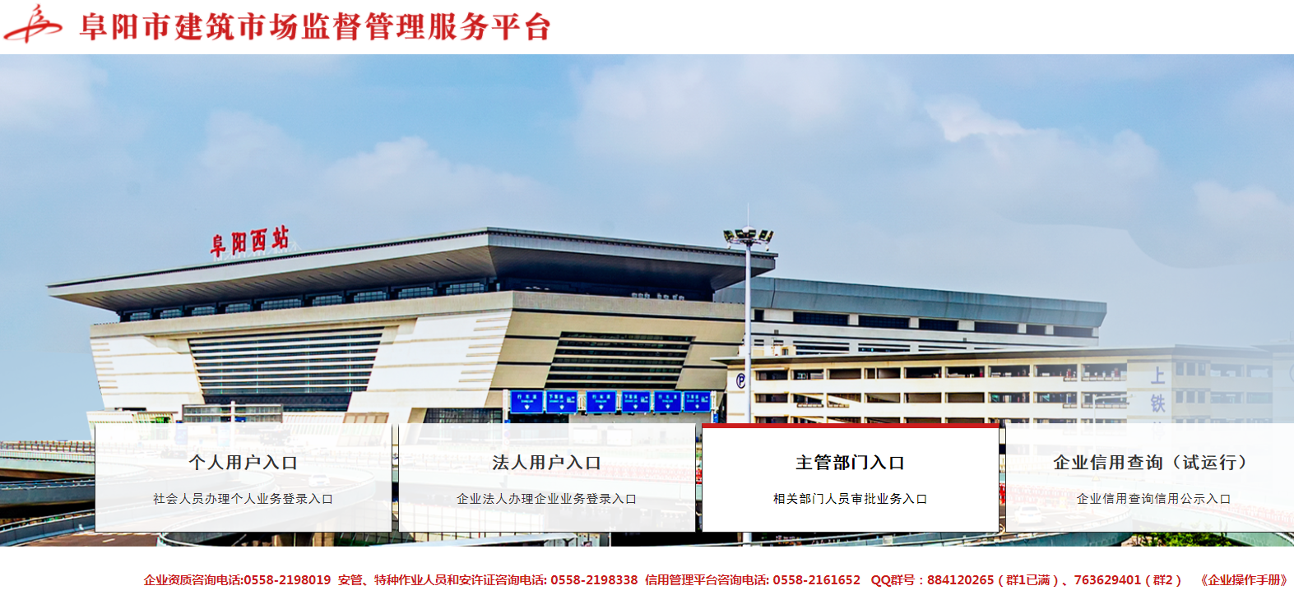

第二步：1、点击“人员入口”后，跳转到“安徽省政务网——统一认证中心”，凭个人：账户和密码登录系统进行实名制认证（已经认证者请忽略），支付宝和电子社保卡账户或者皖事通账户可以直接登录，见下图：
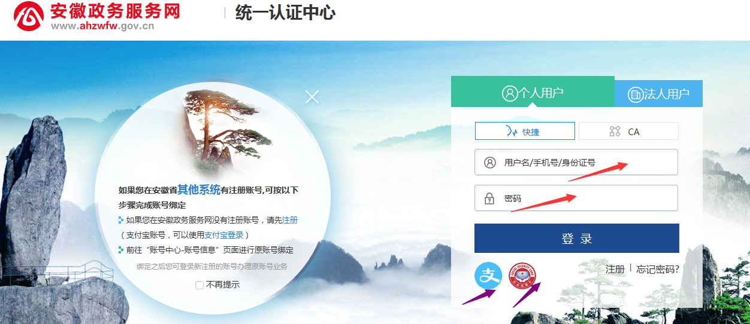2、没有支付宝、电子社保卡和“安徽省政务网”账户和密码的点击“注册”，按照系统内提示和流程，填写个人信息和手机号码（一个手机号码只允许注册一个账户），见下图标注：
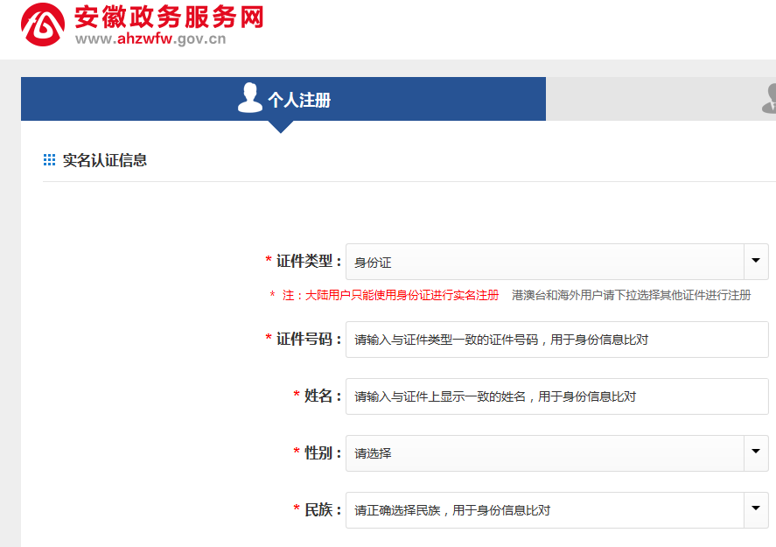
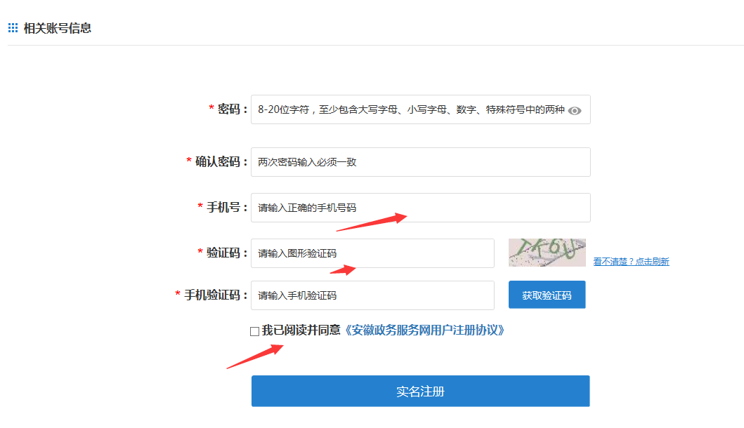
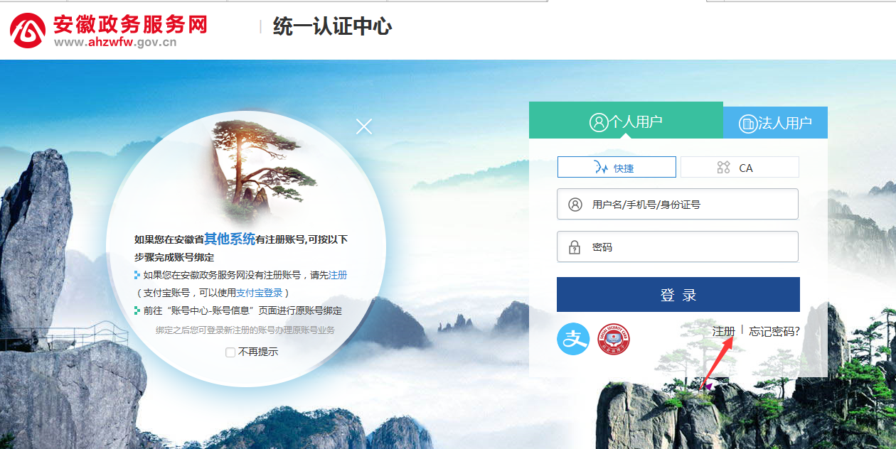

注意：带“*”号必须如实填写，所有信息填写完成，再输入手机号码，代收到发送的“验证码”后，输入到对应的填写栏里，而后在“我已阅读并同意....”一侧的“□”点击勾选，最后点击“完成注册”，凭新注册的账户和密码及和登录系统

第三步：1、进入“实名制个人后台”系统，完善个人信息；方法点击右上角“基本信息管理”，按照系统内提示完善信息，见下图标注：
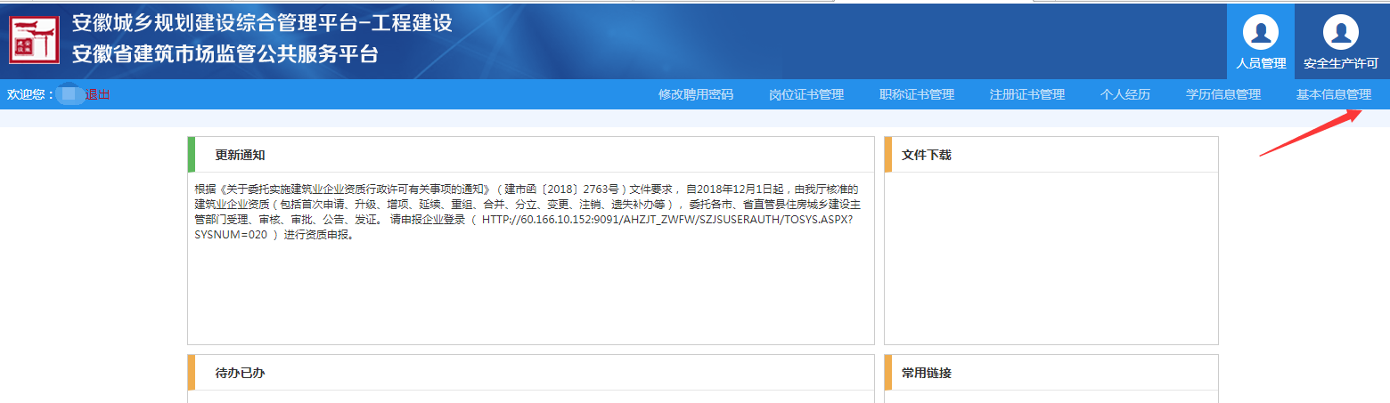
- 个人基本信息完善，带“*”号必须如实填写，见下图箭头处：
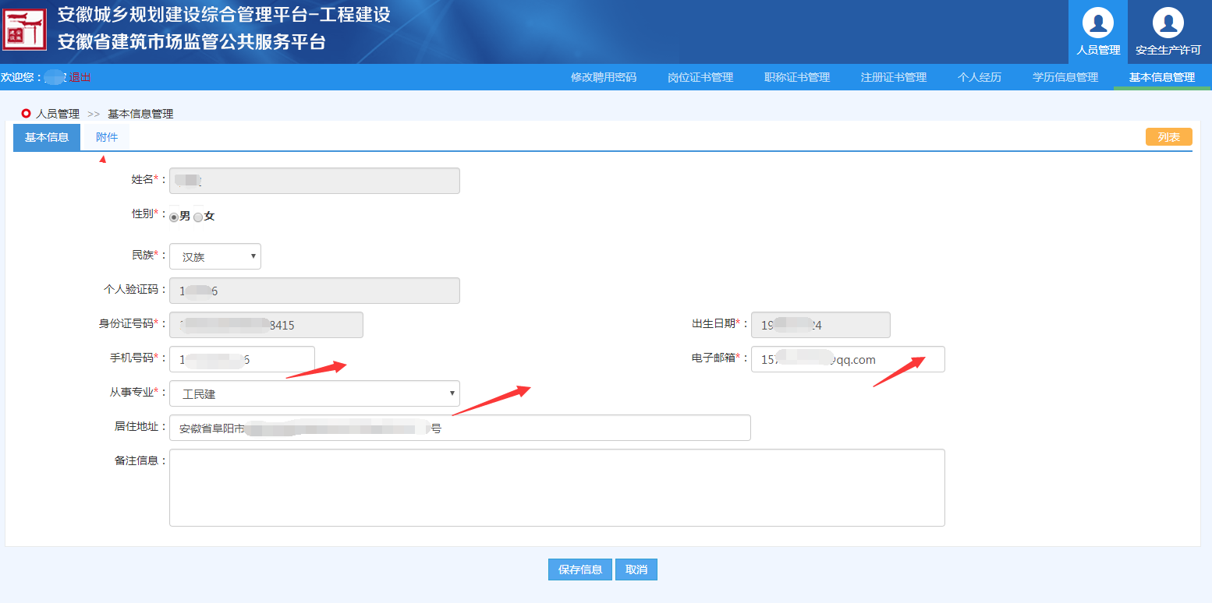

- 信息填完后，点击左上角“附件”，按照页面系统，点击“添加附件”，有效身份证正反面、个人签名、近期彩色照片等，图片格式JPG，见下图：
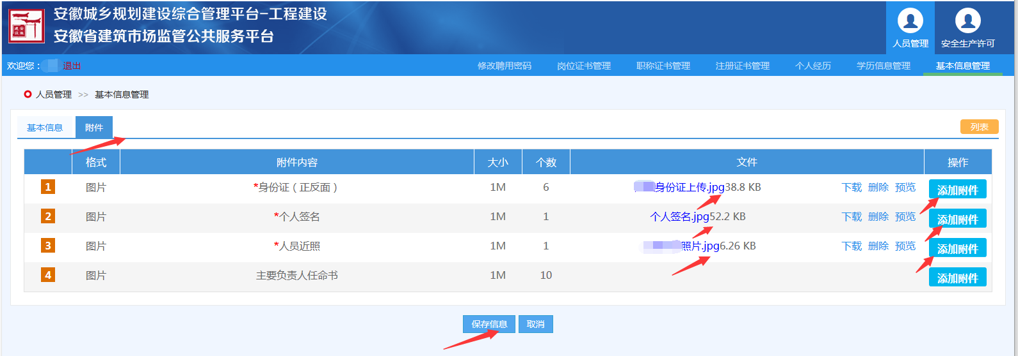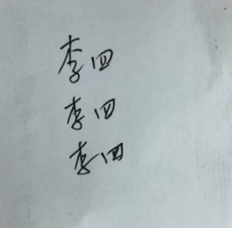
4首次报考特种工的必须在身份证上传完成后面添加“体检表”并保存。(安全员不需要上传体检表)
5、注意：附件里面的第4项，报考安全员A类的需要上传“加盖单位公章的任命文件”，法人需上传营业执照，格式为JPG。
6、基本信息和附件全部完善后，必须点击“保存信息”系统内才会留存。

第四步：完善学历信息，在“实名制个人后台”右上角“学历信息管理”，在页面左上角“新增学历信息”，按照系统内提示填写信息，而后点击“附件”，按提示“添加附件”上传学历证（毕业证书或学历证明、验证报告等）注意：学历信息填写完成后必须点击“保存信息”，系统才会保存上传信息；
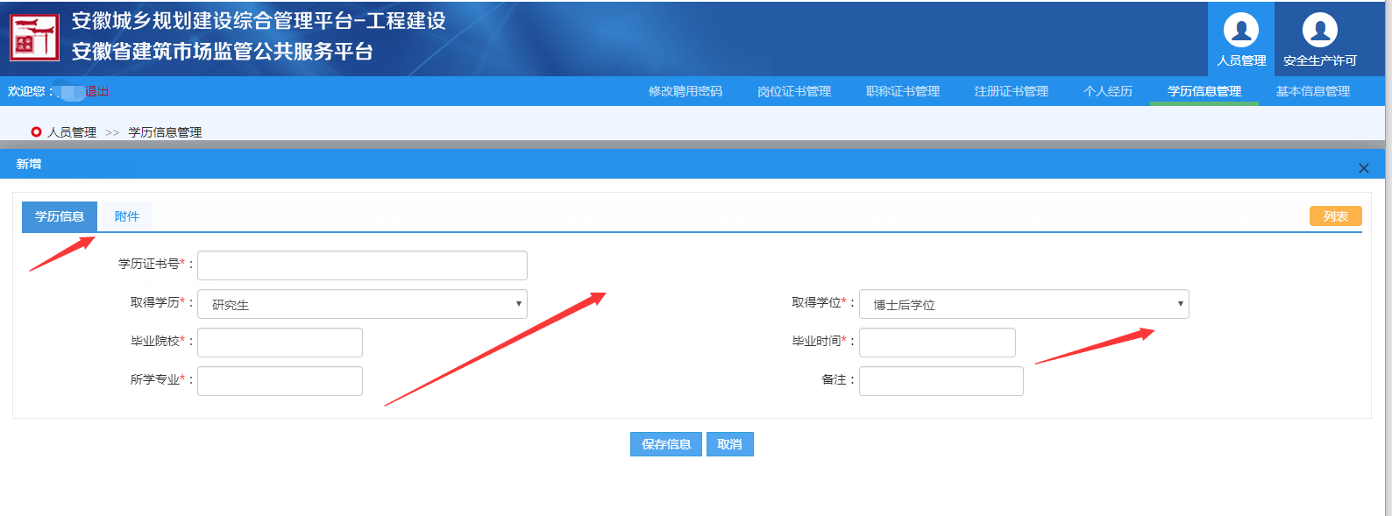
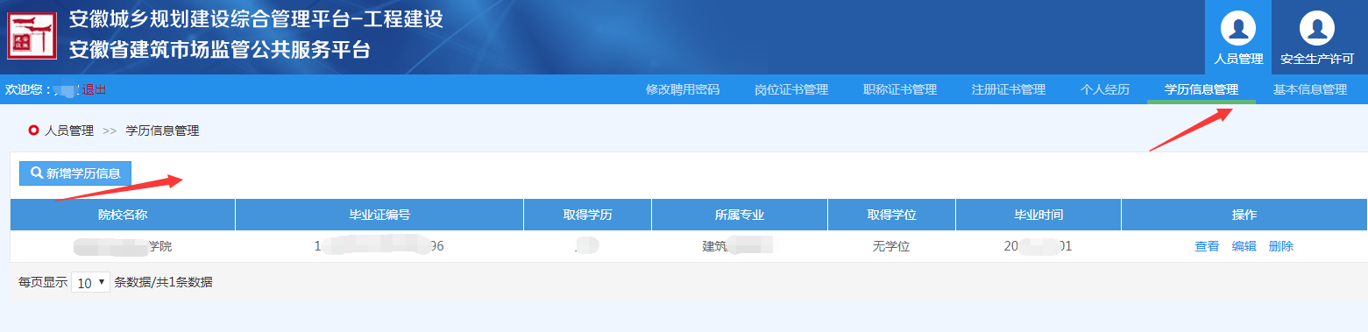

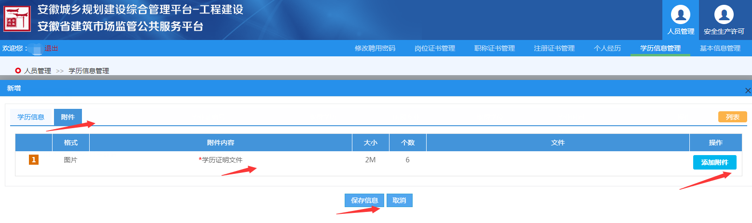

第五步：完善个人经历信息，在“实名制个人后台”右上角“个人经历”，在页面左上角“新增个人经历”，按照系统内提示填写信息只需填写报考企业和聘用企业一致即可，保存信息；
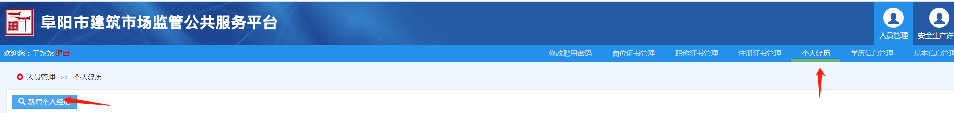
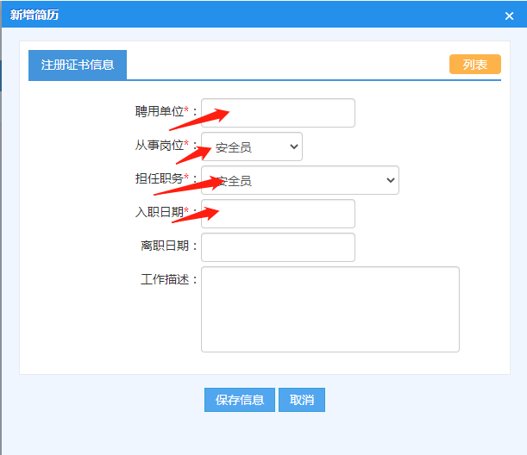

第六步：首先点击基本信息--个人验证码，其次点击“修改聘用密码”，依次输入“当前密码”（查看基本信息个人验证码）、“输入新密码、并确认新密码”，最后点击“保存信息”新密码就是企业聘用密码。

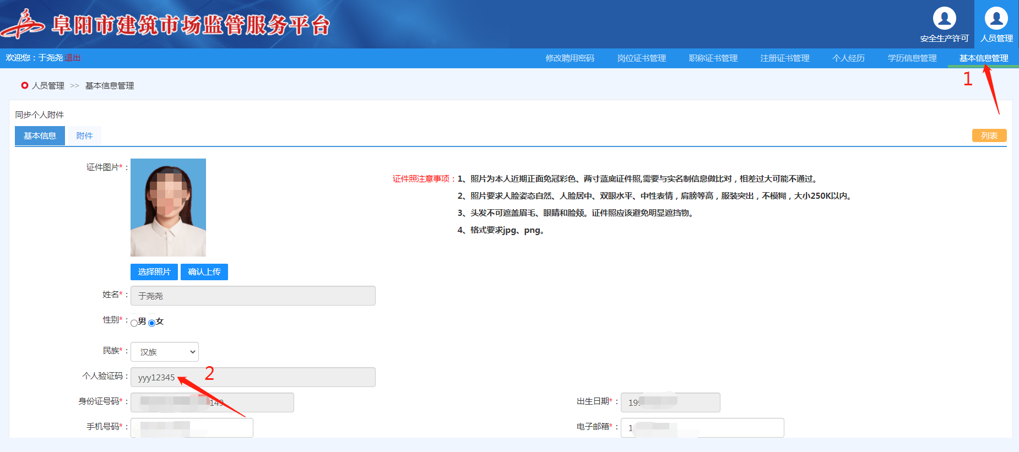

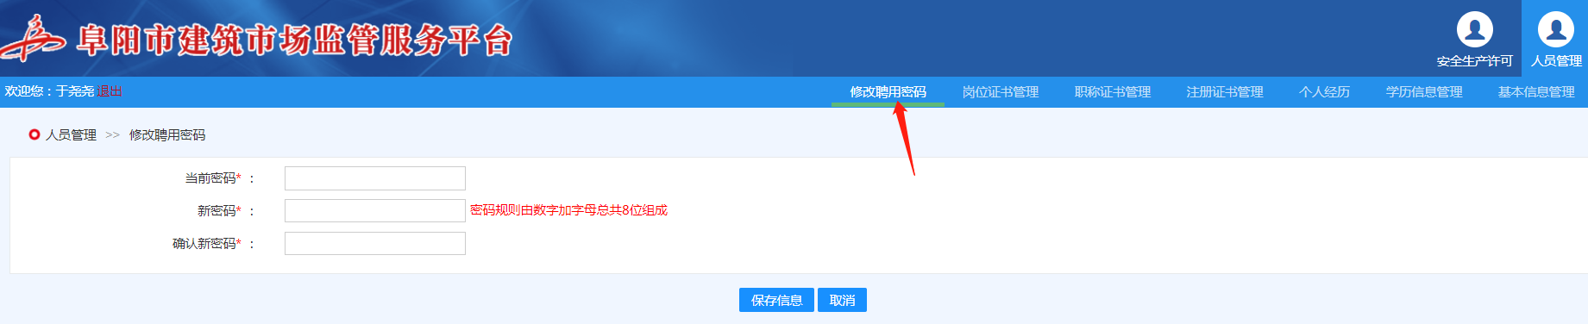

第七步：企业聘用考生（点击法人用户入口--登录：企业账户（如没有账户请先注册）-人员管理-页面左上角，点击“人员聘用”），见下图：
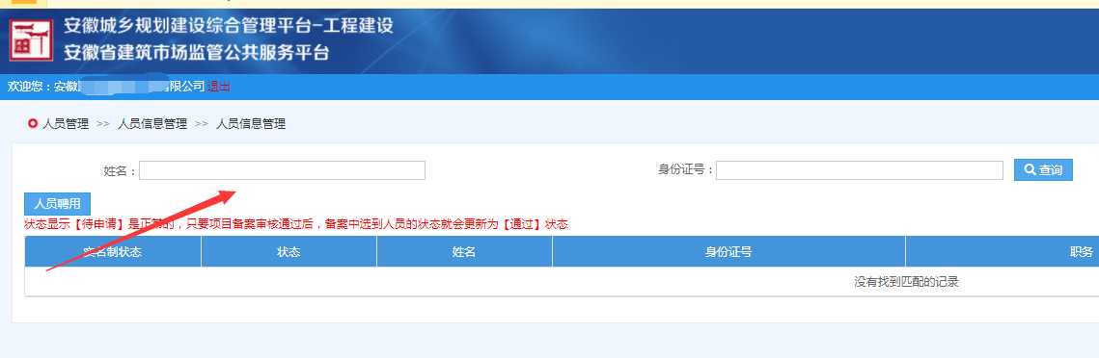

第八步：完善个人证书和其他信息，根据需增加上传的证书和类别，逐一选择进行操作，按照系统内提示填写信息、上传附件，完成后须“保存信息”，尤其考B证必须上传相关证书和信息，见下图：
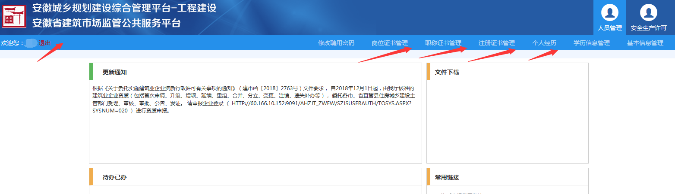

注：特种工：个人报名实名制完善到流程第四步即可，企业报名实名制完善到流程第七步即可，有职称的完善到八步即；
安全员：A类和C类实名制完善到流程第七步即可，有职称的完善到八步即可；B类实名制要求必须完善到操作流程第八步。

办公电话：0558-6799799
冷老师13865878593（微信同号） ,负责安全员新办及延期，特种工新办及延期。

阜南县创佳建筑职业学校网址：www.fycjjy.com
在线培训平台jxjy.fncjjy.com/

